常见藻类图谱介绍——绿藻门
一．小球藻
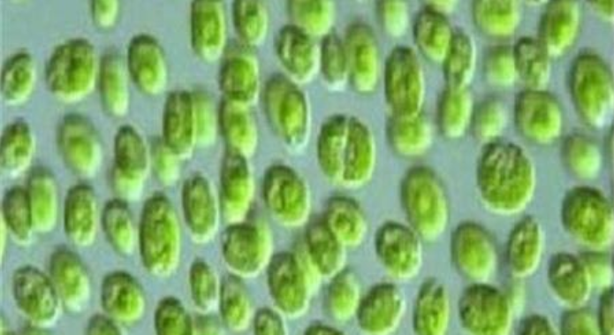
为绿藻门小球藻属普生性单细胞绿藻，是一种球形单细胞淡水藻类，是地球上最早的生命之一，出现在20多亿年前，是一种高效的光合植物，以光合自养生长繁殖，分布极广。

二．刚毛藻
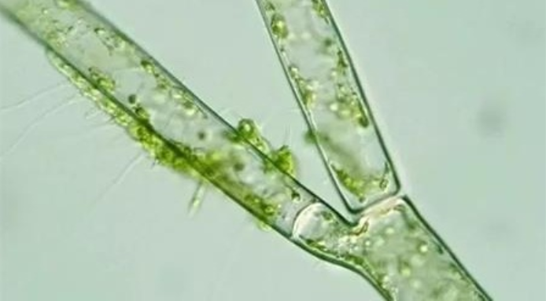
一年或多年生，藻体为多细胞分支或不分支丝状体。细胞长筒形，幼体为一个网状叶绿体，成体为多个颗粒状，淀粉核多个，细胞核多个。顶端生长或间生长，或兼有两者。可无性生殖或产生游孢子，有性生殖为同配接合，生活史为同型世代交替。约160种，广布于淡水、半咸水及海水中。

三．鼓藻
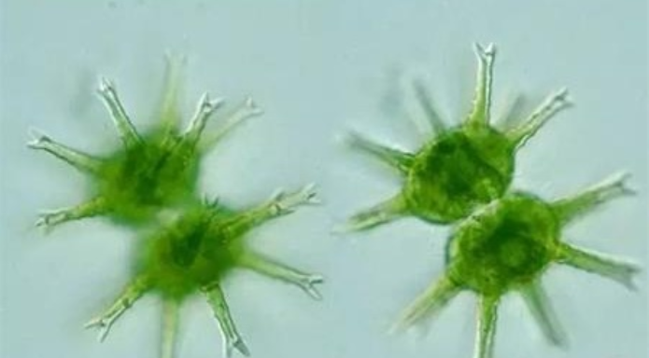
鼓藻目鼓藻科的一种藻类，单细胞，细胞偏扁，通常长稍大于宽，细胞中部收缩成缢缝，半细胞正面观近网形或半圆形。常见于小型水体中。主要生长于偏酸性、贫营养的水体中，在水坑、池塘、湖泊、水库、河流的沿岸带和沼泽等生境中存在，少数种类亚气生 。
四．浒苔
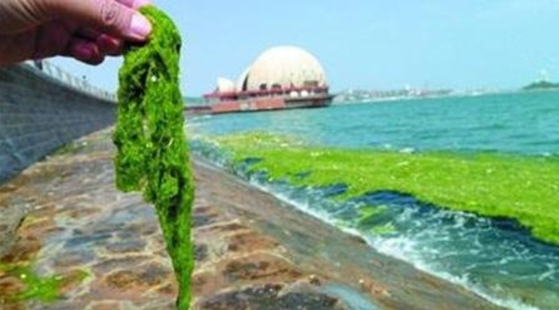
石莼科、浒苔属藻类植物，藻体鲜绿色，由单层细胞组成，围成管状或粘连为带状。株高可达1米。基部由假根丝组成盘状固着器。单细胞藻类个头小，表面积大，所以吸收养分快，藻体直立，藻体单条或者有分枝，圆柱形，有时部分扁压。

五．集星藻
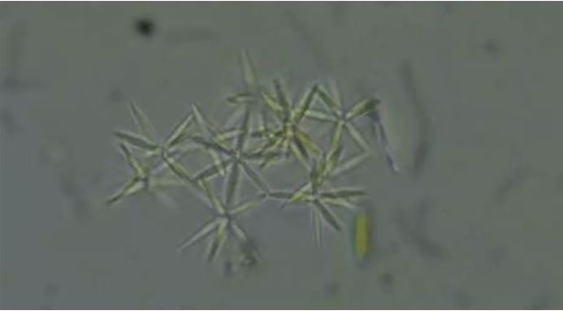
集星藻是一种微生物细胞群体，细胞长柱形，两端平截形、广 圆形或尖。群体细胞以一端相连呈放射状排列，色素体为纵的一条。
六．空球藻
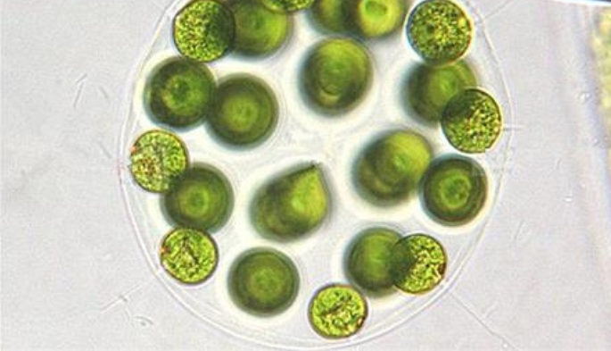
空球藻由16、32或64个衣藻型的细胞排列在球面上组成，群体中央是一个空腔，其中充满着液体，无细胞分布，所以叫做空球藻。空球藻有雌、雄之分。群体有前后端的分化。

七．盘星藻
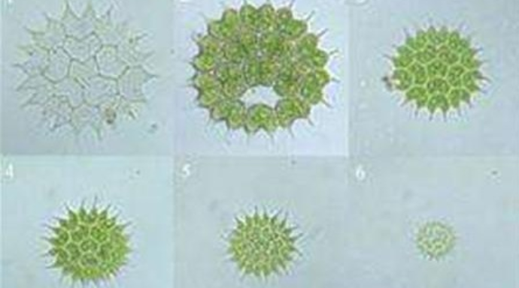
一种水网藻科的植物。多数是由8～32个细胞构成的定形群体。细胞排列在一个平面上，大体呈辐射状；池塘、湖泊中的真性浮游种类。国内外广泛分布。

八．盘藻
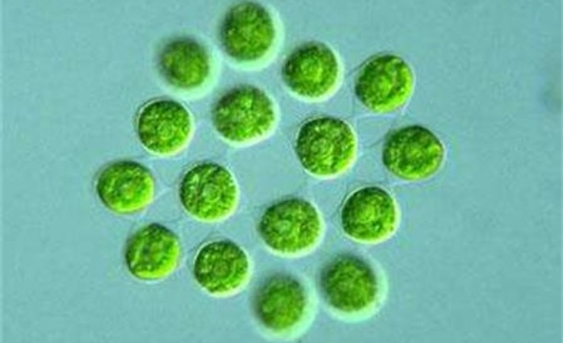
团藻目，团藻科，盘藻属的通称，物体是由4、16或32个细胞排列成一平板 ，埋藏在1个共同胶被之内的定形群体。

九．十字藻
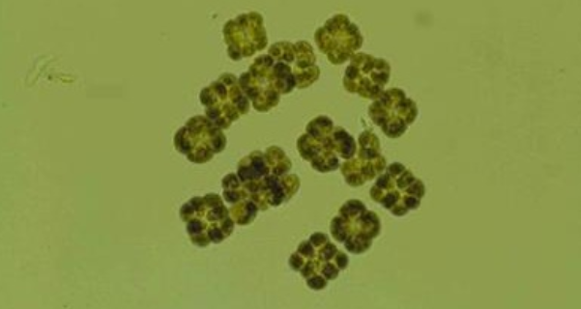
绿球藻目，真集结亚目，栅藻科。植物体为真性定形群体，生长在湖泊、池塘中。

十．实球藻
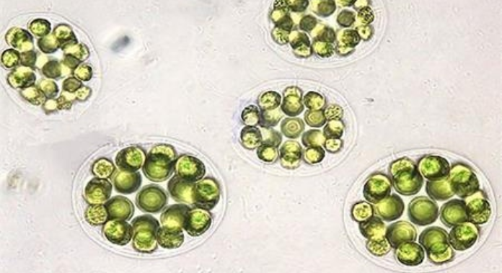
团藻科，定型群体圆球形,由4、8、16或32个细胞埋藏在1个共同的胶被内构成 。群体均为实心球体,没有中央空腔;每个细胞含1个细胞核,1个叶绿体、1个眼点和2个伸缩泡,1对鞭毛均伸出胶被之外。

十一．双星藻
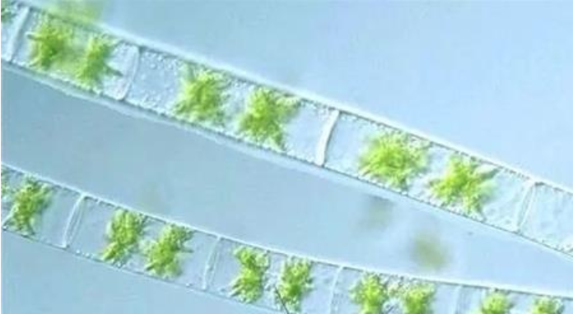
植物体为单细胞个体、群体或由一列细胞构成的不分枝的丝状体。细胞常具对称性；不产生有鞭毛的生殖细胞；只有具变形虫式运动的配子进行接合生殖。为淡水种类。

十二．水绵
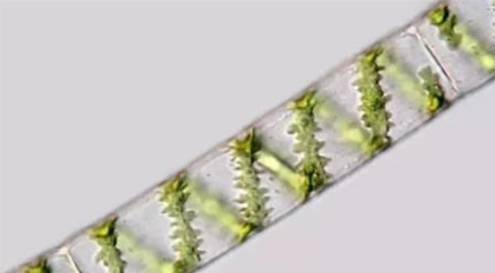
常见的真核生物，绿色，属接合藻纲、水绵科、水绵属植物；多生长在淡水处。水绵为多细胞丝状结构个体，叶绿体呈带状，有真正的细胞核，含有叶绿素可进行光合作用。

十三．水网藻
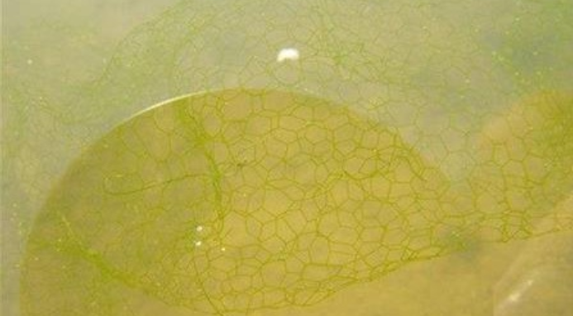
藻体大型，最长可达2米，鲜黄色，由许多长柱形的细胞接成网状，每个网眼由5-6个细胞组成5-6边形。细胞幼时含一个细胞核，色素体片状，有一个蛋白核。随着个体生长，细胞逐渐含有多数细胞核和蛋白核。

十四．球四鞭藻
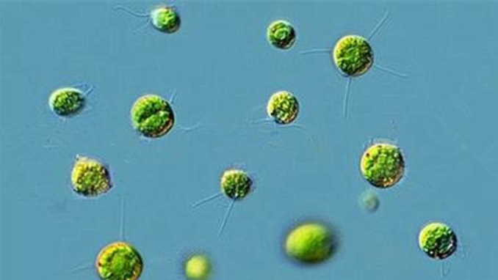
同属四鞭藻的还有多线四鞭藻（C.multifilis），克莱四鞭藻（C.klebsii）。 球四鞭藻 - 细胞形态 细胞球形，细胞壁柔软。具4条等长，等于或略长于体长的鞭毛基部具有2个伸缩泡。眼点大、点状，位于细胞前端或中部略偏前端的侧面。细胞直径10-28微米。

十五．四角藻
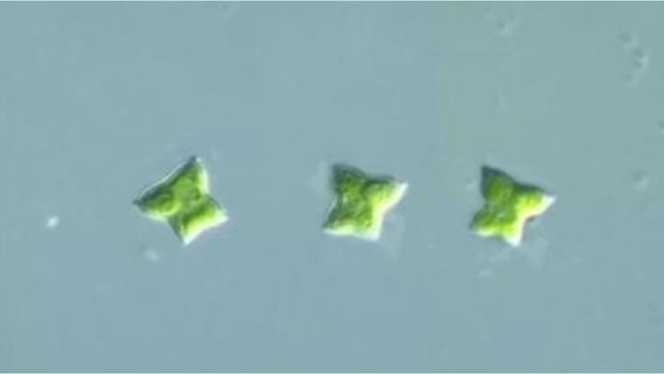
单细胞藻类，细胞扁平，或者为面对称的三角形，四角形或者多边形，角顶分歧或不分歧，有短刺一到三个，或者没有。色素体侧生，盘状或者多角形，或者一个充满整个细胞，蛋白核有或者无，幼年细胞单核，老细胞多核，为2、4或8个。池塘，湖泊等静水中常见。

十六．团藻
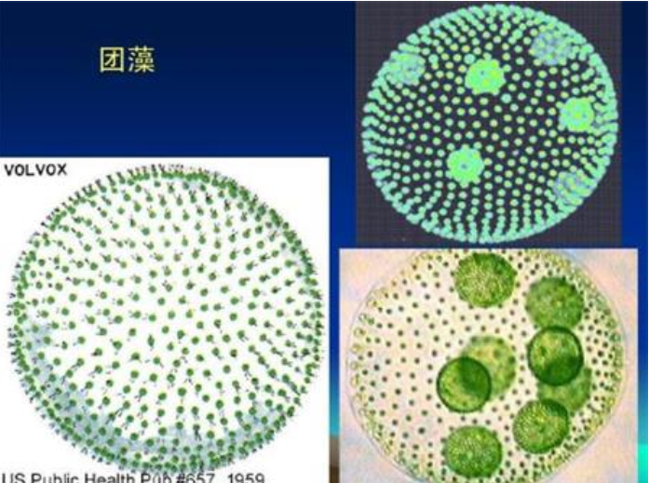
多生活在有机质较丰富的淡水中。藻体呈球形,直径约5毫米。团藻外面有薄胶质层,能游动。每个团藻由1,000—50,000个衣藻型细胞成单层排列在球体表面形成。

十七．细微转板藻
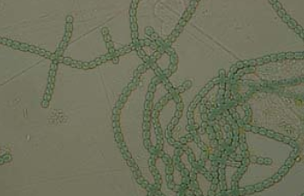
营养细胞宽(6-)8-13微米，长29-153微米;蛋白核排成一列;梯形接合，配子囊直或略呈膝状弯曲;接合孢子位于接合管中，球形，有时为近球形，中孢壁平滑，成熟后黄褐色。 采于水坑、塘堰、稻田、湖泊沿岸带、静水河湾以及溪流岩石上。

十八．纤维藻
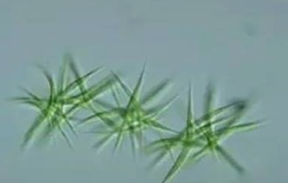
细胞纺锤形、针形、弓形、镰形或螺旋形等多种形状，直或弯曲，自中央向两端渐尖细，末端尖，常生长在较肥沃的小水体中，为各种水体的常见类。

十九．新月藻
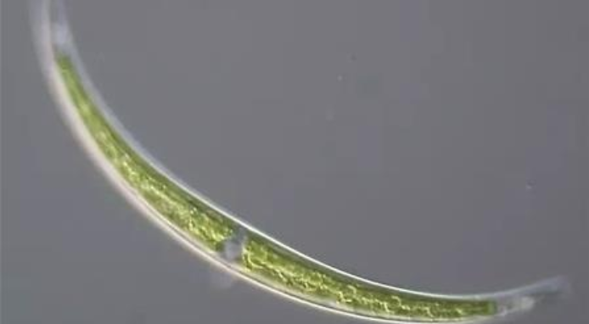
细胞为新月形，中央有一核，核两边各有一个叶绿体。叶绿体的表面有纵的条状突起，横切面呈芒状;叶绿体中有1列造粉核。大多数可作食用或饲料。向大自然释放出大量的氧气并含有大量的蛋白质。对水体自净和工业上都有相当大的作用。

二十．亚心形扁藻
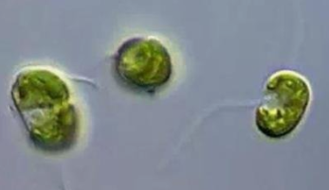
藻体一般扁压，细胞前面观呈广卵形，前端较宽阔，中间有一浅的凹陷，鞭 毛4条，由凹处伸出。扁藻对盐度的适应范围很广，在盐度为8-80‰的海水中均能生长繁殖。分布于海洋，沿海池沼和风浪较平静的港湾。

二十一．盐藻
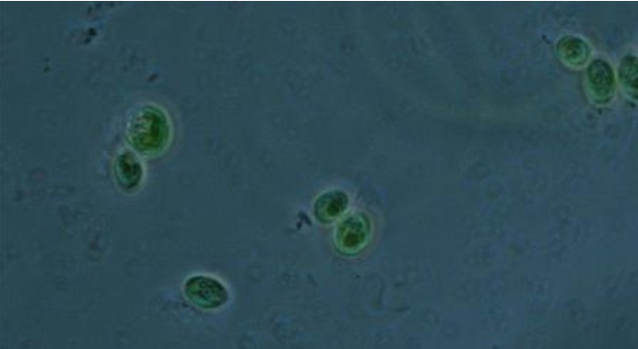
一类极端耐盐的单细胞真核绿藻。藻体无细胞壁，体型变化大，有梨形、椭圆形等，具两条等长鞭毛，体内有一杯状色素体。可在+53℃酷暑中存活、-27℃严寒中下繁衍，0.9%的盐水即可杀灭细菌，积蓄了人体必需的所有营养元素，这就奠定了盐藻对于各种疾病的理疗基本要素。

二十二．衣藻
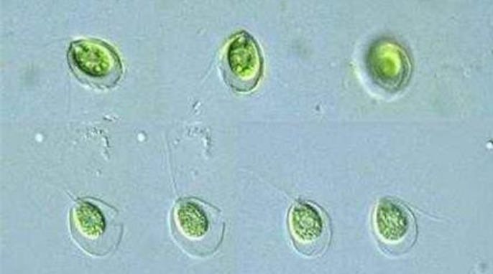
藻体为单细胞，球形或卵形，前端有两条等长的鞭毛，能游动。广布于水沟、洼地和含微量有机质的小型水体中，早春晚秋最为繁盛。一些含蛋白质较丰富的种类，可培养作饲料或食用。

二十三．栅藻
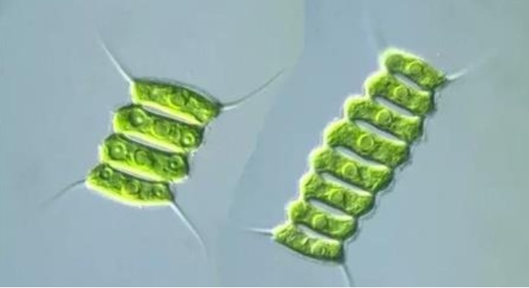
是淡水中常见的浮游藻类，极喜在营养丰富的静水中繁殖。许多种类对有机污染物具有较强的耐性,在水质评价中可作为指示生物，栅藻细胞内含有丰富的蛋白质和维生素，是鱼类很好的饲料，如利用有机污水氧化塘养鱼，可获高产。大量繁殖的藻体也可作家禽的饲料。斜生栅藻等又极易进行大量人工培养，故栅藻又是研究水体污染的一种很好的实验材料。

二十四．鞘藻
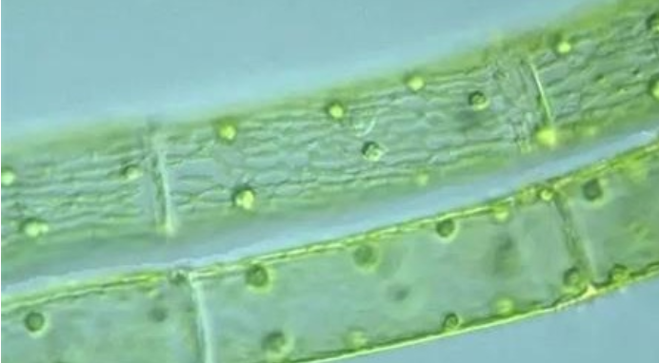
植物体不分枝,由一列柱状细胞构成,以基细胞的固着... 沟渠、稻田等浅水中,多附生于水生植物或其他物体上。

二十五．丝藻
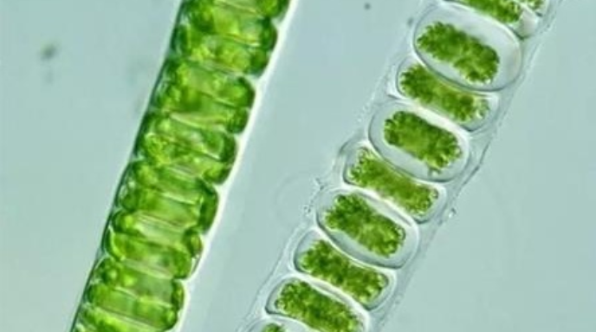
藻体为由圆筒状细胞相连而成的单列、不分枝的丝状体。藻体分化为直立或匍匐部分，大多数种类细胞壁由完整的一片构成，正面观为H型，色素体周生。单核，叶绿体环带状或筒状，含有一至多个淀粉核。丝状体基部的一个细胞无色，称为固着器，借此固着在流水的石上。

二十六．月牙藻
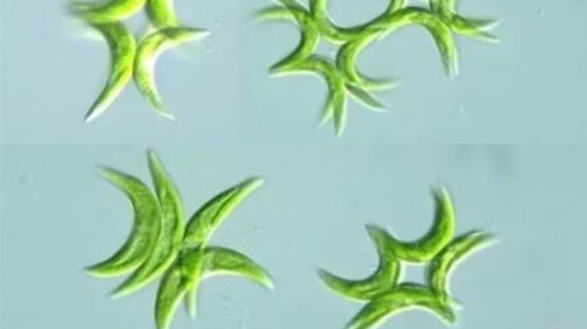
细胞新月形,两端尖,通常4、8、16个细胞以凸面相对排列成一组。整个群体细胞数在100个以上。单个细胞有一个大的色素体。以似亲孢子繁殖。

二十七．弓形藻
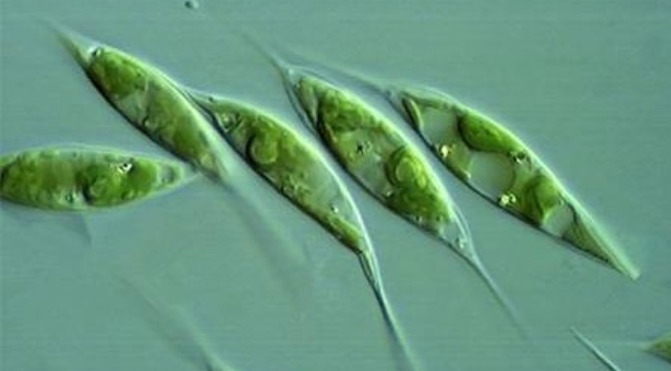
单细胞，弧曲形，两端渐细并延伸为无色细长的刺，细胞包括刺弯曲为螺旋状；色素体片状，1个，常充满整个细胞，具一个蛋白核。细胞长（包括刺）30~90μm，宽3~7μm，刺长8~16μm.生长在湖泊，池塘中的普生浮游种类。

